实验八 PPP及PAP、CHAP认证及PPPOE配置

8.1 实验目的
本实验旨在通过 Cisco Packet Tracer 仿真软件，深入理解 PPP（Point-to-Point Protocol，点对点协议）和 PPPoE（Point-to-Point Protocol over Ethernet，以太网点对点协议）的工作原理，并掌握在 Cisco IOS 环境下的配置方法。
通过本实验，学生将能够：
- 理解 PPP 协议的基本概念和在广域网中的应用
- 掌握 PAP 和 CHAP 两种认证机制的工作原理和安全性差异
- 熟练完成 PPP PAP 和 CHAP 认证的配置过程
- 理解 PPPoE 协议的工作机制和应用场景
- 掌握 PPPoE 的完整配置流程

8.2 实验内容
- PAP的单向及双向认证
- CHAP的单向及双向认证
- PPPOE配置

8.3 实验步骤




步骤一：PAP认证

1：建立拓扑，路由器关闭电源，增加WIC-2T串口模块，使用红色带时钟的串口线连接
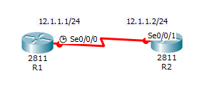
2：PPP（Point-to-Point Protocol，点对点协议）是为在同等单元之间传输数据包而设计的链路层协议，主要用于通过拨号或专线方式建立点对点连接发送数据。
PPP 链路的建立和配置涉及三个主要阶段：LCP（Link Control Protocol，链路控制协议）协商阶段、认证阶段（可选）NCP（Network Control Protocol，网络控制协议）协商阶段
PAP（Password Authentication Protocol，密码认证协议）是 PPP 协议集中的一种链路控制协议，通过两次握手建立认证。
PAP 认证的工作原理：
被认证方发送包含用户名和密码的认证请求（Authenticate-Request）、认证方验证用户名和密码、如果验证通过，发送认证成功响应（Authenticate-Ack）、如果验证失败，发送认证失败响应（Authenticate-Nak）
PAP 认证的特点：
使用明文传输用户名和密码，安全性较低、仅在链路建立时进行一次认证、容易受到窃听和重放攻击、适用于对安全性要求不高的环境
PAP 认证流程：
被认证方向认证方发送 Authenticate-Request 报文，包含用户名和密码；认证方收到请求后，检查用户名和密码是否匹配；如果匹配，认证方发送 Authenticate-Ack 报文，认证成功；如果不匹配，认证方发送 Authenticate-Nak 报文，认证失败
PAP 认证配置过程：
R1（认证方）配置：
R1(config)#interface serial 0/0/0
R1(config-if)#clock rate 2000000 //串口DCE端必须设置波特率
R1(config-if)#no shutdown
R1(config-if)#ip address 12.1.1.1 255.255.255.0
R1(config-if)#encapsulation ppp //将串行接口的封装协议从默认的HDLC修改为PPP
R1(config-if)#ppp authentication pap //启用PAP认证功能
R1(config-if)#exit
R1(config)#username cisco password 123456 //建立本地用户数据库
R2（被认证方）配置：
R2(config)#interface serial 0/0/1
R2(config-if)#no shutdown
R2(config-if)#ip address 12.1.1.2 255.255.255.0
R2(config-if)#encapsulation ppp
此时R2未向R1发送用户名和密码，PPP协议是DOWN状态，显示如下：
R2#show ip interface brief
Interface IP-Address OK? Method Status Protocol
Serial0/0/0 unassigned YES unset administratively down down
Serial0/0/1 12.1.1.2 YES manual up down
R2#ping 12.1.1.1

Type escape sequence to abort.
Sending 5, 100-byte ICMP Echos to 12.1.1.1, timeout is 2 seconds:
.....
Success rate is 0 percent (0/5)
R2(config)#interface serial 0/0/1
R2(config-if)#ppp pap sent-username cisco password 123456 //被认证方发送的用户名和密码
R2#sh ip interface brief
Interface IP-Address OK? Method Status Protocol
Serial0/0/0 unassigned YES unset administratively down down
Serial0/0/1 12.1.1.2 YES manual up up

R2#ping 12.1.1.1

Type escape sequence to abort.
Sending 5, 100-byte ICMP Echos to 12.1.1.1, timeout is 2 seconds:
!!!!!
Success rate is 100 percent (5/5), round-trip min/avg/max = 1/7/17 ms

以上是PAP的单向认证配置，也可以双向认证，也就是将R2也设置成认证方，同时R1向R2也需要发送用户名和口令，同学们试试看？完成PAP双向认证
步骤二：CHAP认证

CHAP（Challenge Handshake Authentication Protocol，挑战握手认证协议）是一种更为安全的认证协议，通过三次握手验证用户身份。
CHAP 认证的工作原理：认证方发送挑战（Challenge）报文，包含随机数和认证方标识，被认证方使用共享密钥对随机数进行哈希运算，生成响应，认证方使用相同的密钥对随机数进行哈希运算，比较响应，如果匹配，认证成功；否则，认证失败
CHAP 认证的特点：使用加密方式传输，安全性高，采用三次握手过程，定期进行重新认证，防止会话劫持，每次认证使用不同的随机数，防止重放攻击
CHAP 认证流程：认证方向被认证方发送 Challenge 报文，包含随机数和认证方标识，被认证方收到 Challenge 后，使用本地保存的密钥对随机数进行 MD5 哈希运算，被认证方将哈希结果作为 Response 发送给认证方，认证方使用相同的密钥对随机数进行哈希运算，比较结果，如果匹配，认证方发送 Success 报文，认证成功；否则发送 Failure 报文
CHAP 认证的优势：不传输明文密码，提高安全性，支持定期重新认证，防止重放攻击和会话劫持，适用于对安全性要求较高的环境
CHAP 认证配置过程：
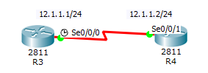
R3（认证方）配置：
R3(config)#interface serial 0/0/0
R3(config-if)#encapsulation ppp
R3(config-if)#ppp authentication chap
R3(config)#username R4 password 123456 //建立本地用户数据库，用户名必须是对方的路由器名R4
R4（被认证方）配置：
R4(config)#interface serial 0/0/1
R4(config-if)#encapsulation ppp
R4(config)#username R3 password 123456 //建立本地用户数据库，用户名必须是对方的路由器名R3
R4#sh ip interface brief
Interface IP-Address OK? Method Status Protocol
Serial0/0/0 unassigned YES unset administratively down down
Serial0/0/1 12.1.1.2 YES manual up up

R4#ping 12.1.1.1

Type escape sequence to abort.
Sending 5, 100-byte ICMP Echos to 12.1.1.1, timeout is 2 seconds:
!!!!!
Success rate is 100 percent (5/5), round-trip min/avg/max = 1/7/17 ms
调试PPP协商过程：
R3#debug ppp negotiation
PPP protocol negotiation debugging is on
R3(config)#interface Serial0/0/0
R3(config-if)#shutdown
R3(config-if)#
%LINK-5-CHANGED: Interface Serial0/0/0, changed state to administratively down

Serial0/0/0 PPP: Phase is TERMINATING
Serial0/0/0 LCP: State is Closed
Serial0/0/0 PPP: Phase is DOWN

%LINEPROTO-5-UPDOWN: Line protocol on Interface Serial0/0/0, changed state to down
以上是 Serial0/0/0关闭的信息显示，现在打开 Serial0/0/0
R3(config-if)#no shutdown
%LINK-5-CHANGED: Interface Serial0/0/0, changed state to up

Serial0/0/0 PPP: Using default call direction
Serial0/0/0 PPP: Treating connection as a dedicated line
Serial0/0/0 PPP: Phase is ESTABLISHING, Active Open

Serial0/0/0 LCP: State is Open

Serial0/0/0 PPP: Phase is AUTHENTICATING

Serial0/0/0 IPCP: O CONFREQ [Closed] id 1 len 10

Serial0/0/0 IPCP: I CONFACK [Closed] id 1 len 10

Serial0/0/0 IPCP: O CONFREQ [Closed] id 1 len 10

Serial0/0/0 IPCP: I CONFACK [REQsent] id 1 len 10

Serial0/0/0 IPCP: I CONFREQ [Closed] id 1 len 10

Serial0/0/0 IPCP: O CONFACK [Closed] id 1 len 10

Serial0/0/0 IPCP: I CONFREQ [REQsent] id 1 len 10

Serial0/0/0 IPCP: O CONFACK [REQsent] id 1 len 10

Serial0/0/0 PPP: Phase is FORWARDING, Attempting Forward
Serial0/0/0 Phase is ESTABLISHING, Finish LCP
Serial0/0/0 Phase is UP

%LINEPROTO-5-UPDOWN: Line protocol on Interface Serial0/0/0, changed state to up
R3#undebug all
All possible debugging has been turned off

CHAP 认证配置注意事项：双方的用户名必须是对方的主机名，密码必须一致，认证方需要配置ppp authentication chap命令，被认证方无需特殊的 CHAP 配置命令，这是CHAP单向认证，如果在被认证方使用ppp authentication chap命令，就会形成双向认证，同学们在R4上使用ppp authentication chap试试看看？
步骤三：PPPOE协议原理、配置

PPPoE 协议原理：PPPoE（Point-to-Point Protocol over Ethernet，以太网点对点协议）是在以太网基础上实现 PPP 功能的协议，主要用于宽带接入场景。
PPPoE 的设计目标：在以太网上传输 PPP 数据包，支持在广播型网络中建立点对点连接，实现用户认证、授权和计费（AAA）功能，支持动态 IP 地址分配
PPPoE 的工作机制：PPPoE 协议的工作流程包含两个主要阶段：
1：发现阶段（Discovery Stage）无状态的客户端 - 服务器协议，客户端发现 PPPoE 接入集中器，获得 PPPoE 对等体的以太网 MAC 地址，建立唯一的 PPPoE 会话 ID
2：会话阶段（Session Stage）使用发现阶段建立的会话 ID 进行 PPP 通信，进行 PPP 协商（LCP、认证、NCP），传输 PPP 数据
PPPoE 发现阶段详细流程：
1：PADI（PPPoE Active Discovery Initiation）客户端广播 PADI 报文，请求服务，目的地址：以太网广播地址（0xffffffffffff）CODE 字段：0x09（PADI Code），SESSION-ID：0x0000，包含 Service Name Tag，请求服务类型
2：PADO（PPPoE Active Discovery Offer）接入集中器发送 PADO 报文响应，CODE 字段：0x07（PADO Code），SESSION-ID：0x0000，包含接入集中器名称和服务类型
3：PADR（PPPoE Active Discovery Request）客户端选择一个 PADO，发送 PADR 请求，CODE 字段：0x19（PADR Code），SESSION-ID：0x0000，包含选定的服务名称
4：PADS（PPPoE Active Discovery Session-confirmation）接入集中器发送 PADS 确认，CODE 字段：0x65（PADS Code），SESSION-ID：分配的唯一会话 ID，客户端收到 PADS 后，进入会话阶段
PPPoE 会话阶段：PPP 会话建立需要两端设备发送 LCP 数据包配置和测试数据链路，PPPoE 会话使用发现阶段确定的 SESSION-ID，所有以太网帧都是单播的，SESSION-ID 在整个会话期间保持不变
PPPoE 的应用场景：ADSL 宽带接入，小区宽带接入，企业园区网接入，无线热点认证
PPPoE 配置
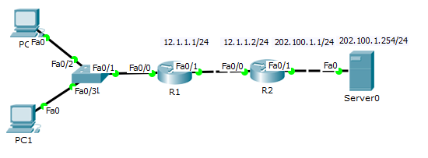
1：按上图建立拓扑，并设置好各端口的IP地址

2：配置 R1接入控制功能
R1(config)#aaa new-model //启用3A框架（认证、授权、计费）
R1(config)#aaa authentication ppp default local enable //PPP认证使用本地用户数据库
R1(config)#username cisco password 123456 //建立本地用户数据库
R1(config)#vpdn enable //启用VPDN（Virtual Private Dialup Network）服务
R1(config)#vpdn-group PPPOE-GROUP //建立VPDN组
R1(config-vpdn)#accept-dialin // 允许客户端拨入
R1(config-vpdn-acc-in)#protocol pppoe // 指定协议为PPPoE
R1(config-vpdn-acc-in)#virtual-template 1 // //指定通过使用编号为 1 的虚拟模板创建虚拟接入接口
R1(config-vpdn-acc-in)#exit
R1(config-vpdn)#exit
R1(config)#ip local pool mypool 192.168.1.1 192.168.1.20//配置本地 IP地址池
R1(config)#interface virtual-Template 1 //配置虚拟模板接入接口1
R1(config-if)#ip unnumbered f0/0 //借用物理口IP
R1(config-if)#peer default ip address pool mypool //指定地址池
R1(config-if)#ppp authentication chap default //启用CHAP认证
R1(config-if)#exit
R1(config)#interface f0/0
R1(config-if)#no shutdown
R1(config-if)#pppoe enable //启动PPPOE
R1(config-if)#exit
R1(config)#ip route 202.100.1.0 255.255.255.0 12.1.1.2//设置访问server0的静态路由

3：配置 R2
R2(config)#ip route 192.168.1.0 255.255.255.0 12.1.1.1//即对接入的终端用户配置静态路由
4：拨号接入
如下图所示，分别对 PC0 和 PC1 在其属性对 话框中的“ Desktop ”标签页中点击其 中的 “PPPoE Dialer”选项即可进入拨号对话框，输入用户cisco 口令123456 拨号 接入 Internet。
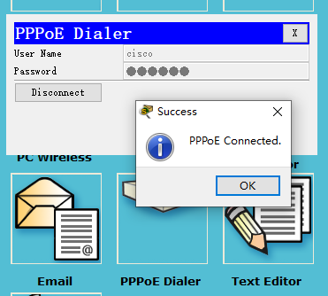

R1#show ip interface brief
Interface IP-Address OK? Method Status Protocol
FastEthernet0/0 unassigned YES NVRAM up up
FastEthernet0/1 12.1.1.1 YES manual up up
Virtual-Template1 unassigned YES TFTP down down
Vlan1 unassigned YES NVRAM administratively down down
Virtual-Access1 unassigned YES unset up up
Virtual-Access1.1 unassigned YES TFTP up up
Virtual-Access1.2 unassigned YES TFTP up up
R1#





测试 PC0 和 PC1 访问拓扑中的设备的连通性，同时用web browser访问Server0 ,如下图：
试一试
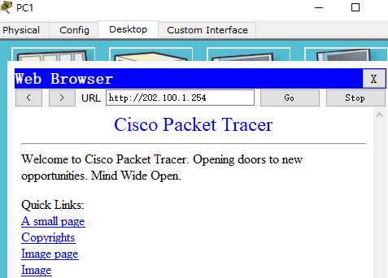

8.4 提高实验
以上的PPPOE配置实验是PC端拨号接入路由器，也可以从路由器拨号到路由器，如下图所示，R-Server作为PPPOE的服务器端路由器（配置见上面的 R1接入控制部分），R-Client作为PPPOE的客户端路由器（配置同学们查询资料），实现R-Client的F0/1端口拨号自动从R-server获取IP地址。
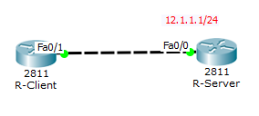
说明：Cisco Packet Tracer Student 6.2模拟器和真实设备的IOS比较，有些功能被简化了，PPPOE的客户端路由器配置在6.2版本的模拟器中不支持，同学们查询资料，可以获取高版本的IOS的模拟器中关于PPPOE客户端路由器的配置方法，在实验报告中只需要R-Client的配置过程即可。

